Manual de Descarga
1.- Ir a la pagina de PC-Tools y dar clic en la opcion descargar gratuitamente.

2.- La descarga comenzara, después de descargarse, el archivo esta listo para utilizarse.

Manual de Requerimientos:
Microsoft® Windows® 2000, XP
400 MHz 32 bits (x86)/64 bits (x64)
128 MB RAM de memoria del sistema
Espacio disponible de 320 MB
Súper VGA (800 x 600)

Microsoft® Windows® 7, Vista, Home Server
1 GHz 32 bits (x86) / 64 bits (x64)
512 MB RAM de memoria del sistema
Espacio disponible de 320 MB
Súper VGA (800 x 600)

Manual de Instalación
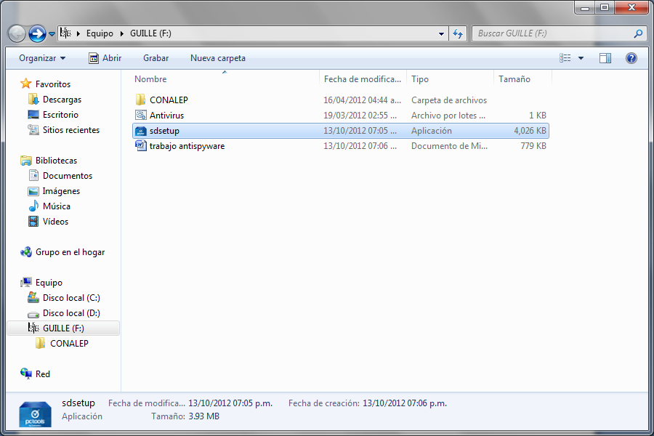
1.- Abrimos el ejecutable.

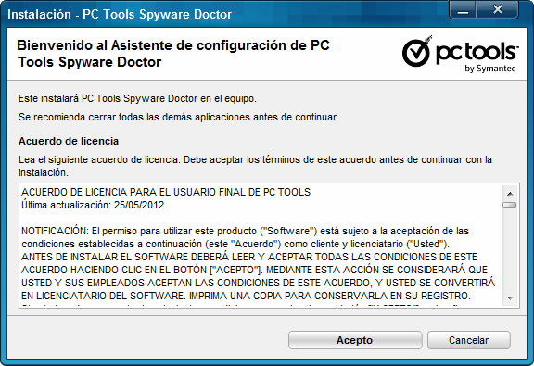
2.- En la ventana que aparece, le damos clic en acepto y proseguimos.

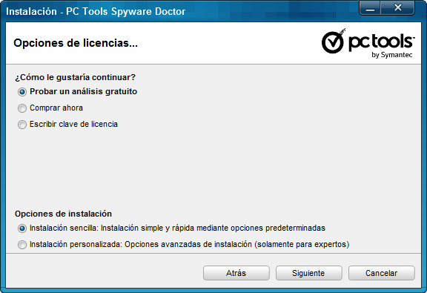
3.- En la siguiente ventana, le damos en probar el análisis gratuito, y en los recuadros de abajo le damos en instalación sencilla. Después de esto le damos clic en siguiente.

4.- después nos aparecerá esta ventana que nos indica que la instalación a iniciado y nos muestra un poco de información sobre el programa.

5:ahora solo esperamos a que el proceso de instalación termine y seleccionamos la opción finalizar y listo ya tenemos nuestro programa instalado.

¡Gracias por elegirnos como sus tutores!
Conalep tutoriales

